РОССИЙСКАЯ ФЕДЕРАЦИЯ
Кемеровская область
Новокузнецкий муниципальный район
Ильинская сельская территория
ИЛЬИНСКИЙ СЕЛЬСКИЙ СОВЕТ НАРОДНЫХ ДЕПУТАТОВ
РЕШЕНИЕ
от 29 июня 2010г. № 89
Об утверждении схемы многомандатных избирательных округов для проведения выборов депутатов Совета народных депутатов Ильинского сельского поселения первого созыва.

Руководствуясь статьей 18 Федерального закона от 12.06.2002 № 67-ФЗ «Об
основных гарантиях избирательных прав и права на участие в референдуме граждан Российской Федерации», статьей 9 Закона Кемеровской области от 12.12.2005 № 147-ОЗ « О выборах в органы местного самоуправления в Кемеровской области», статьями 2, 3 Закона Кемеровской области от 04.05.2010 № 52-ОЗ «О внесении изменений в некоторые законодательные акты Кемеровской области в сфере местного самоуправления» статьями 12. 24 Устава муниципального образования « Ильинская сельская территория»,
Ильинский Совет народных депутатов.
РЕШИЛ

1. Утвердить схему многомандатных избирательных округов для проведения выборов депутатов Совета народных депутатов Ильинского сельского поселения первого созыва согласно приложению к настоящему Решению.
2. Опубликовать настоящее Решение в Новокузнецкой районной газете
«Сельские вести».
3 .Настоящее Решение вступает в силу со дня его официального
опубликования.

Глава Ильинской сельской территории М.А.Лебедьков

Приложение 1
к решению Ильинского сельского
Совета народных депутатов
От 29 июня 2010г. № 89

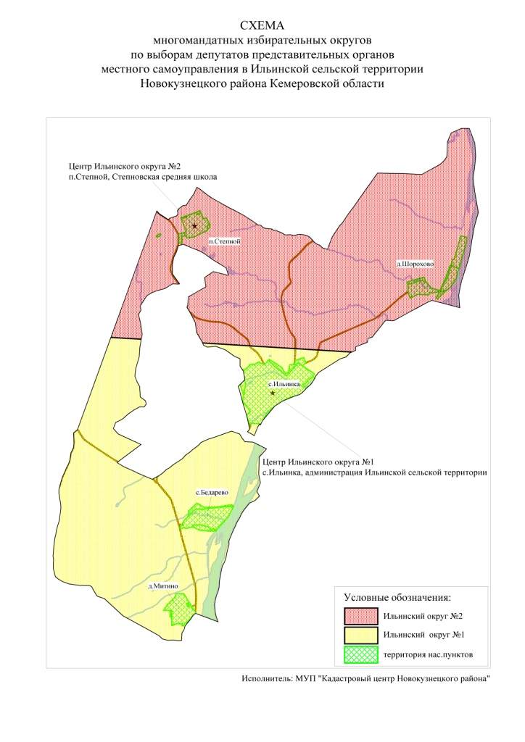
Ильинский избирательный округ № 1
(пятимандатный)
Место нахождения окружной избирательной комиссии: г.Новокузнецк, ул.Сеченова, 25, здание администрации Новокузнецкого района.
Численность избирателей: 1576 чел.
В избирательный округ входят: с.Ильинка, с.Бедарево, д.Митино.

Ильинский избирательный округ № 2
(пятимандатный)
Место нахождения окружной избирательной комиссии: г.Новокузнецк, ул.Сеченова, 25, здание администрации Новокузнецкого района.
Численность избирателей: 1513 чел.
В избирательный округ входят: п. Степной, д. Шорохово.

